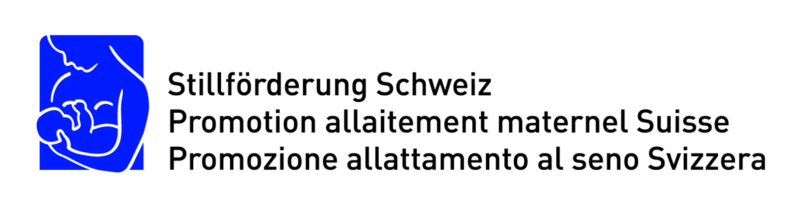

Comunicato stampa 1 settembre 2016

Settimana mondiale dell’allattamento al seno 2016
«L’allattamento al seno: una chiave per un’alimentazione sostenibile»
Allattare al seno rafforza la salute di neonati e bambini e delle loro madri in modo sostenibile e riduce i rischi di malattie. All’insegna del motto «L’allattamento al seno: una chiave per un’alimentazione sostenibile», la settimana mondiale dell’allattamento al seno 2016 che si terrà dal 17 al 24 settembre promuove i vantaggi di questa pratica a livello sociale. Attraverso svariate attività si dovrebbe richiamare l’attenzione sull’importante ruolo che svolge nell’ambito del raggiungimento degli obiettivi di sviluppo sostenibile fissati dall’ONU.

L’allattamento al seno è un metodo di alimentazione ecologicamente sostenibile rispetto a soluzioni alternative. Contribuisce in modo considerevole alla salute pubblica e rappresenta quindi una premessa necessaria per uno sviluppo socialmente ed economicamente sostenibile. L’allattamento al seno favorisce infatti un’adeguata crescita e un corretto sviluppo del bambino, inoltre influisce positivamente sullo sviluppo del suo sistema immunitario. In aggiunta, le madri che allattano sono meno esposte a svariati rischi per la salute, come emerge da uno studio recentemente pubblicato sulla rivista scientifica Lancet. Se in molte regioni del mondo l’allattamento al seno gioca un ruolo fondamentale per combattere la denutrizione, nei paesi ricchi come la Svizzera risulta prioritario il suo contributo a un’alimentazione sostenibile e sana. Sebbene nel nostro paese la disponibilità ad allattare sia alta, in pratica molte madri smettono di farlo troppo presto rispetto a quanto consigliato dagli specialisti nazionali e internazionali. I motivi sono da imputare anche ai vari freni inibitori e alle barriere sociali che la madre deve superare. Ridurli è un altro degli obiettivi principali della promozione dell’allattamento al seno in Svizzera. Un ambiente favorevole all’allattamento, ad esempio sul posto di lavoro, dovrebbe contribuire a far sentire a proprio agio le madri che allattano e quindi motivarle ad allattare più a lungo. L’allattamento al seno dovrebbe essere considerato come l’alimentazione normale per i neonati.

Semi di girasole simbolici
La settimana mondiale dell’allattamento al seno in Svizzera intende favorire il raggiungimento di questi obiettivi. All’insegna del motto «L’allattamento al seno: una chiave per un’alimentazione sostenibile», dal 17 al 24 settembre 2016 svariate manifestazioni e altre attività organizzate in tutto il paese dovrebbero richiamare l’attenzione sulla relazione esistente tra allattamento al seno e sostenibilità. I semi di girasoli che verranno consegnati al pubblico simboleggiano proprio questo legame.

A livello globale la Settimana mondiale dell’allattamento 2016 persegue l’obiettivo di posizionare l’allattamento nel contesto degli «obiettivi di sviluppo sostenibile» («Sustainable Development Goals – SDG») dell’ONU, approvati a settembre 2015. Si tratta di un programma di prosecuzione degli «obiettivi di sviluppo del millennio» decisi del 2000, che dovrebbero portare entro il 2030 a sradicare la fame e la povertà. La Settimana mondiale dell’allattamento al seno mira a far sì che venga riconosciuto e integrato nelle strategie il ruolo chiave dell’allattamento al seno per il raggiungimento di questi obiettivi.

Attività pubblicate in internet e su Facebook
Promozione allattamento al seno Svizzera pubblicherà sul proprio sito (http://www.allattare.ch/) e su Facebook (www.facebook.com/stillfoerderung) tutte le attività segnalate alla fondazione che si svolgeranno in Svizzera nell’ambito della settimana mondiale dell’allattamento al seno. Supporta le varie iniziative fornendo cartoline con lo slogan della campagna, semi di girasole e altro materiale informativo. Su richiesta, Promozione allattamento al seno Svizzera organizza anche interviste con esperti.

Dal 1991 la settimana mondiale dell’allattamento al seno viene celebrata ogni anno in oltre 120 paesi. In Svizzera viene organizzata da Promozione allattamento al seno Svizzera in collaborazione con l‘Associazione svizzera consulenti per l’allattamento IBCLC (ASCA), La Leche League Svizzera, l’Associazione svizzera delle infermiere consulenti materne-pediatriche (ASICMP), la Federazione svizzera delle levatrici (FSL) e la Società Svizzera di Ginecologia e Ostetricia (SGGG). Sponsor della settimana della campagna sono l’Ufficio federale della sicurezza alimentare e di veterinaria (USAV), la fondazione Promozione Salute Svizzera e Medela SA.

Attuazione nazionale della strategia dell’OMS
Promozione allattamento al seno Svizzera è stata fondata nel 2000 con il nome di Fondazione svizzera per la Promozione dell’Allattamento al seno da UNICEF Svizzera, dall’Ufficio federale della sanità pubblica e da altre organizzazioni attive nell’ambito dell’allattamento al seno al fine di attuare nel nostro paese la strategia globale per l’alimentazione dei neonati e dei bambini dell’Organizzazione mondiale della sanità (OMS). Le ragioni sono legate alla riduzione del tasso di allattamento al seno registrata a livello mondiale verso la fine del secolo scorso.

Registrare una manifestazione, richiedere materiale e altre informazioni:
www.allattare.ch

Per informazioni
Promozione allattamento al seno Svizzera 031 381 49 66 contact@stillfoerderung.ch

